ข้อตกลงในการพัฒนางาน
(Performance Agreement: PA)
ประจำปีงบประมาณ พ.ศ. 2565
ภาคเรียนที่ 2/2564 ระหว่างวันที่ 1 ตุลาคม 2564 ถึงวันที่ 31 มีนาคม 2565
ภาคเรียนที่ 1/2565 ระหว่างวันที่ 1 เมษายน 2565 ถึงวันที่ 30 กันยายน 2565

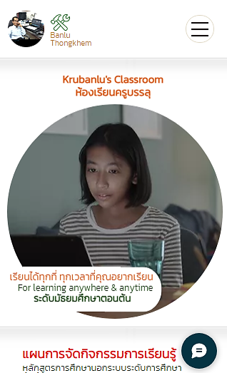
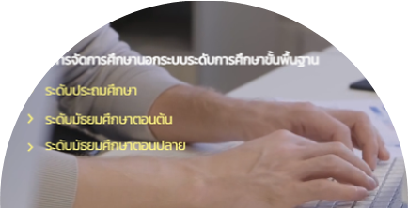

ผู้จัดทำข้อตกลง
ชื่อ : นายบรรลุ ทองเข็ม
ตำแหน่ง : ครู
วิทยฐานะ : ครูชำนาญการพิเศษ
สถานศึกษา : ศูนย์การศึกษานอกระบบและการศึกษาตามอัธยาศัยอำเภอเมืองยโสธร
สังกัด : สำนักงานส่งเสริมการศึกษานอกระบบและการศึกษาตามอัธยาศัยจังหวัดยโสธร

